**250818 - Summer Break**

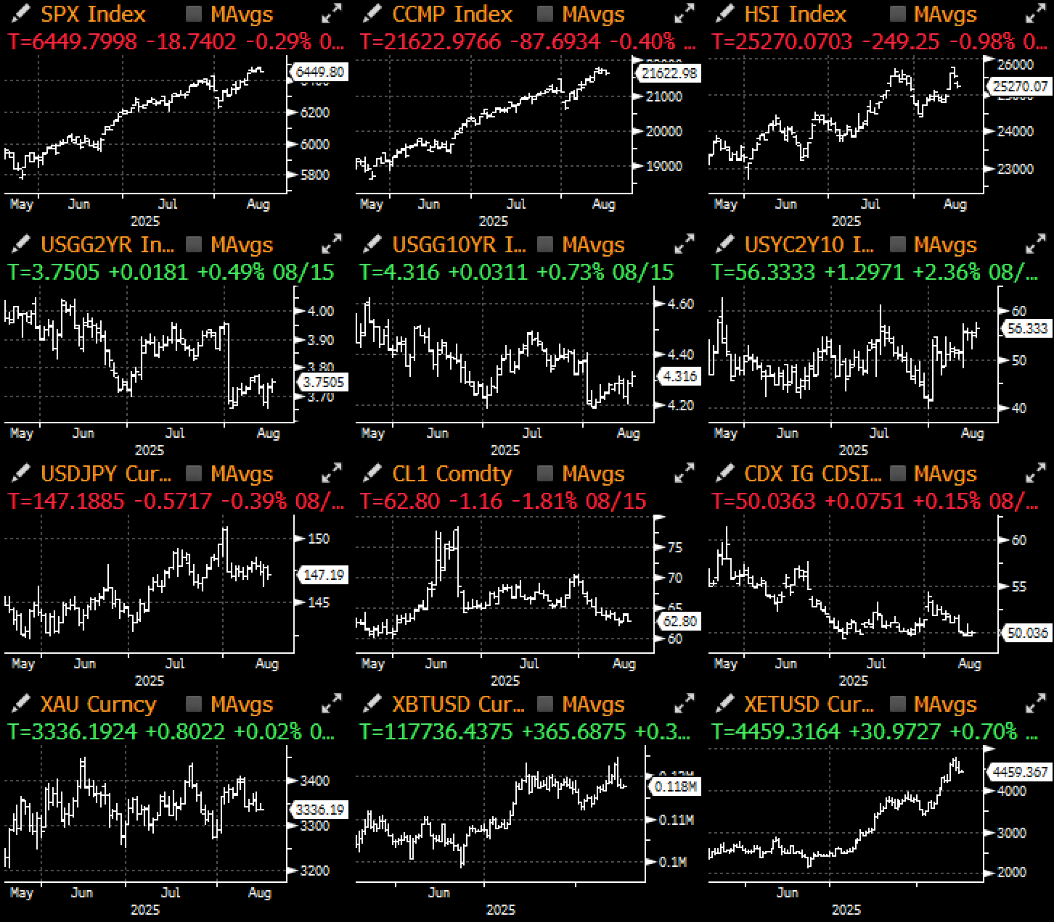

当前市场情绪

|  |  |
| --- | --- |
|  |  |

来源: FT, Reddit

我们结束了一个震荡但最终收于区间内的一周，最新的通胀指标走势分化：在之前一周温和的CPI（消费者价格指数）之后，7月PPI（生产者价格指数）意外大幅上涨（环比+0.9% vs 预期+0.2%，主要由专业服务价格跳涨推动）。

通胀指标难以软化至2%目标以下

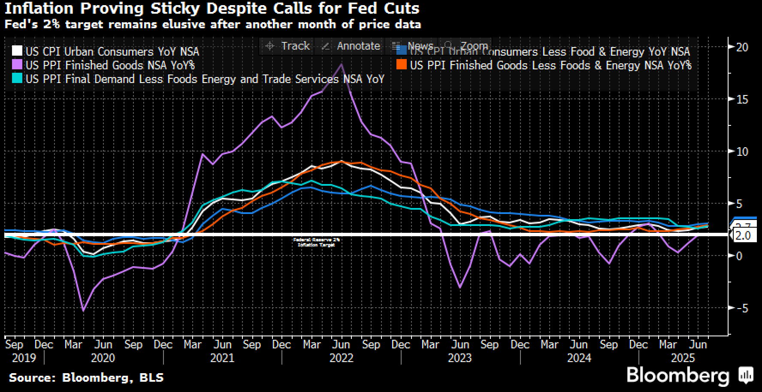

雪上加霜的是，密西根大学通胀预期资料同样高企，1年期和5-10年期价格预期均显著高于预期（1年期：4.4% vs 4.9%预期；5-10年期：3.4% vs 3.9%预期）。尽管通胀资料令人失望，财政部长贝森特仍继续其鸽派论调，声称根据他们的经济“模型”，中性利率应低150个基点。这无疑在一定程度上受到了特朗普总统持续推行的维持低利率政策议程的影响。

密西根大学通胀预期：短期与长期指标均意外上行

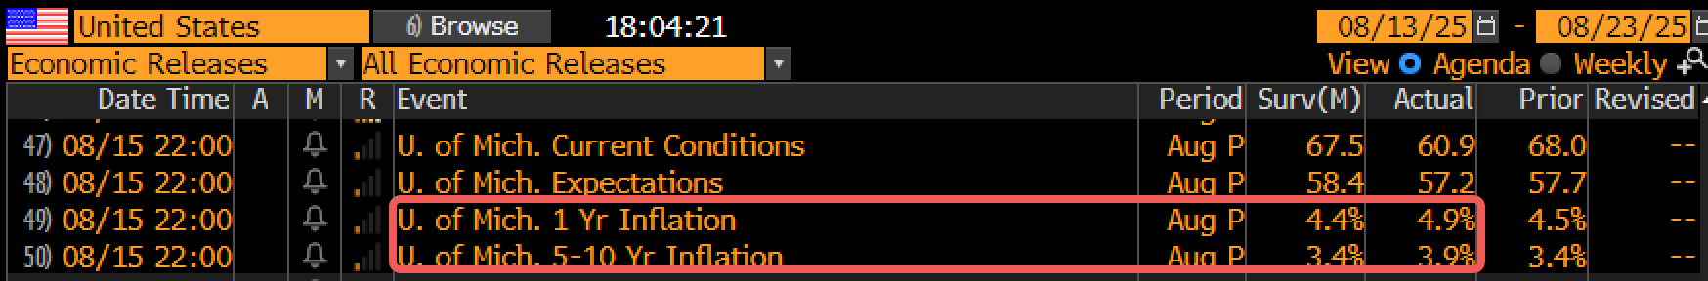

来源: Bloomberg

财长贝森特近期宣称“中性”利率应低约150个基点

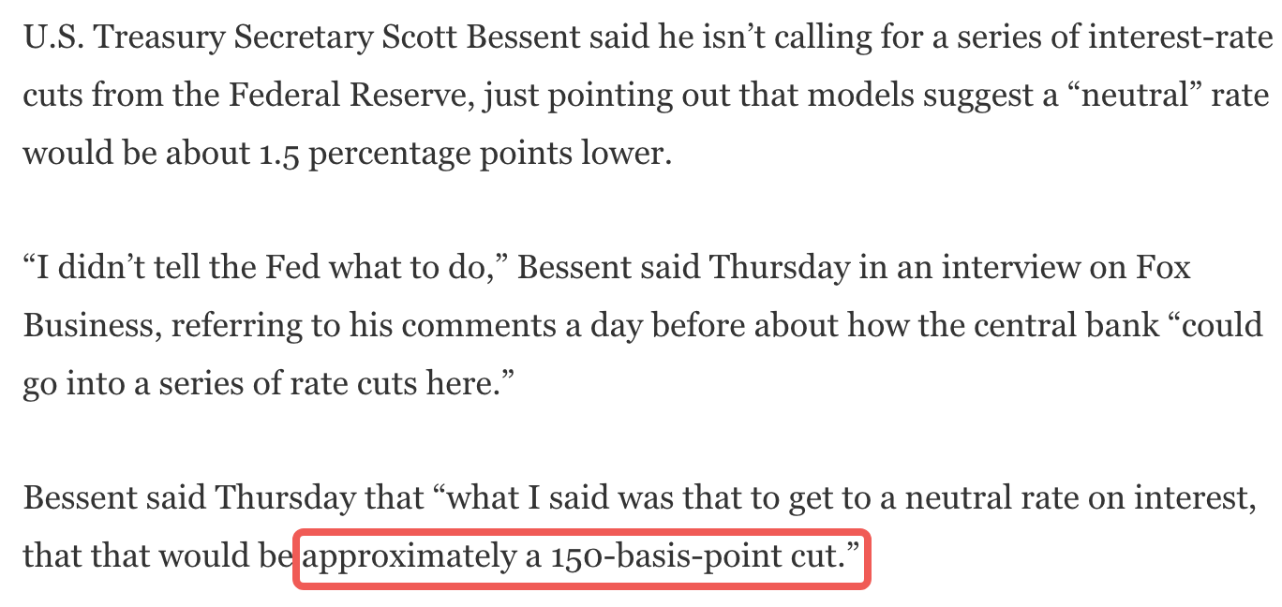

来源: Forbes, CNBC

尽管官方态度乐观，市场自然有其判断。更为火热的通胀资料表明，关税成本可能正以快于预期的速度传导至消费者，这导致美元/美债收益率反弹，金价下跌。对于9月会议降息50个基点的任何希望迅速破灭，截至周五收盘，市场仅定价了约90%的一次降息（25个基点）可能性。不过，市场仍预期年底前会有略多于2次降息。

强劲PPI后，市场仅定价9月会议降息一次（25基点）的可能性低于90%

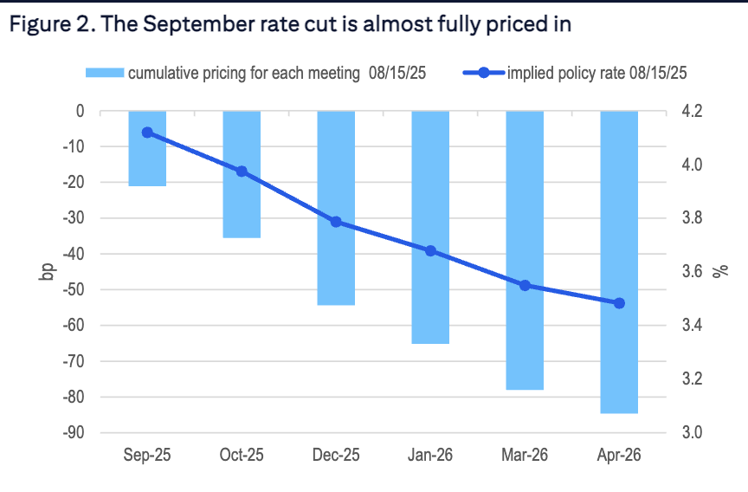

来源: Citi

过去一周，加密货币价格停滞不前，宏观因素增加了短期阻力。财长贝森特宣布美国政府持有的BTC价值接近150-200亿美元，而非市场此前希望的230亿美元以上，这令市场失望。更重要的是，他进一步让观察人士失望地表示，政府不会为其“战略比特币储备”购买更多BTC，也不预计政府会对其黄金储备（按每盎司42.22美元计价）进行重估或出售以换取比特币。

过去一周政府的SBR相关头条令市场失望

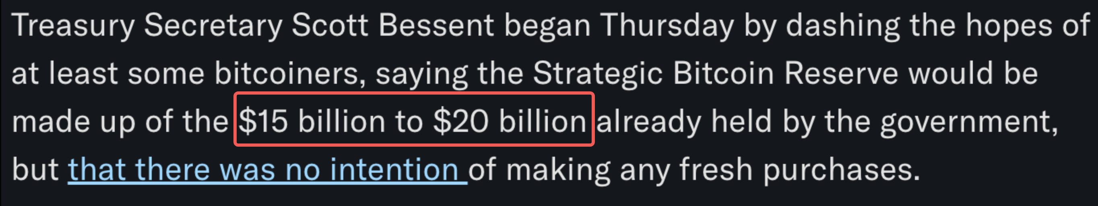

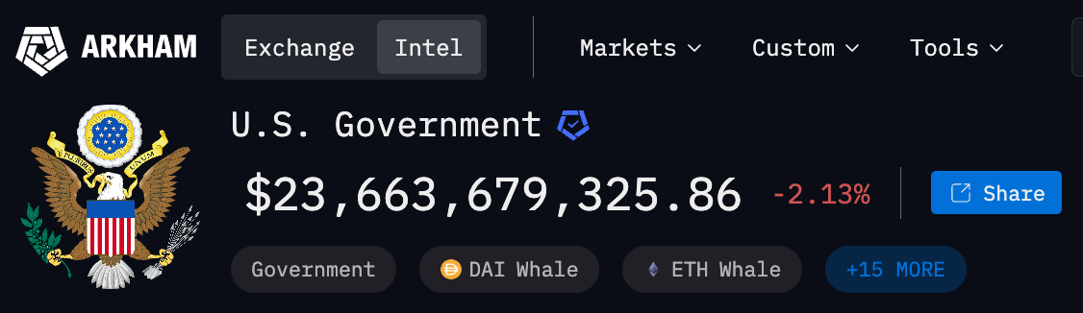

来源: Yahoo Finance, Arkham

另一方面，ETF资金流入依然非常强劲。彭博报导称，BTC和ETH ETF上周录得自推出以来的最大单周资金流入，使这对组合跻身所有股权类ETF的前五名。这一动向主要由ETF资金流入激增推动，单周流入额达170亿美元，打破了之前的记录。

BTC & ETH ETF 上周资金流入创纪录

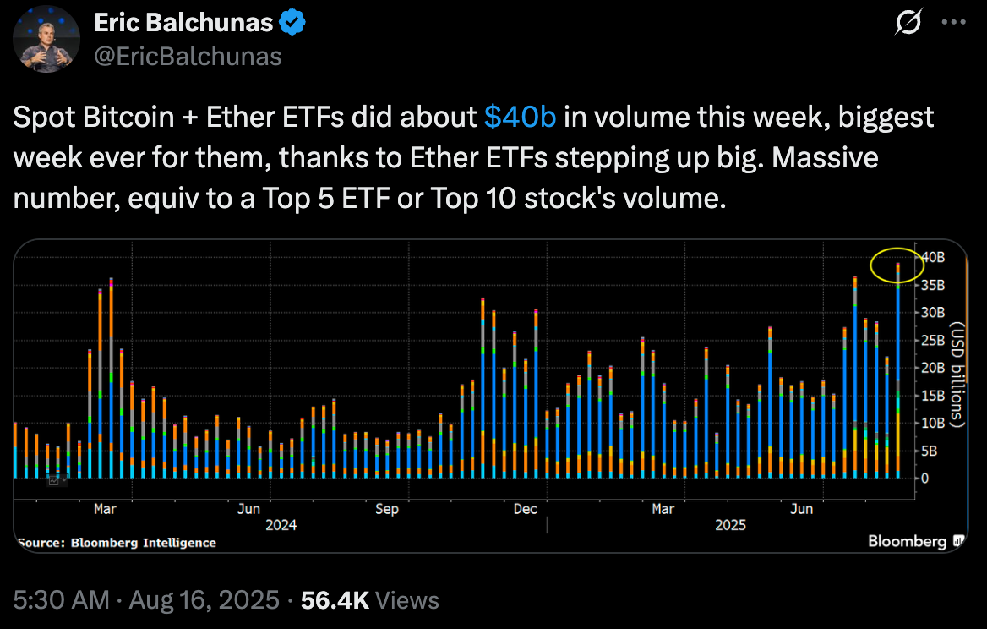

来源: Bloomberg, X

主要由ETH流入激增170亿美元推动

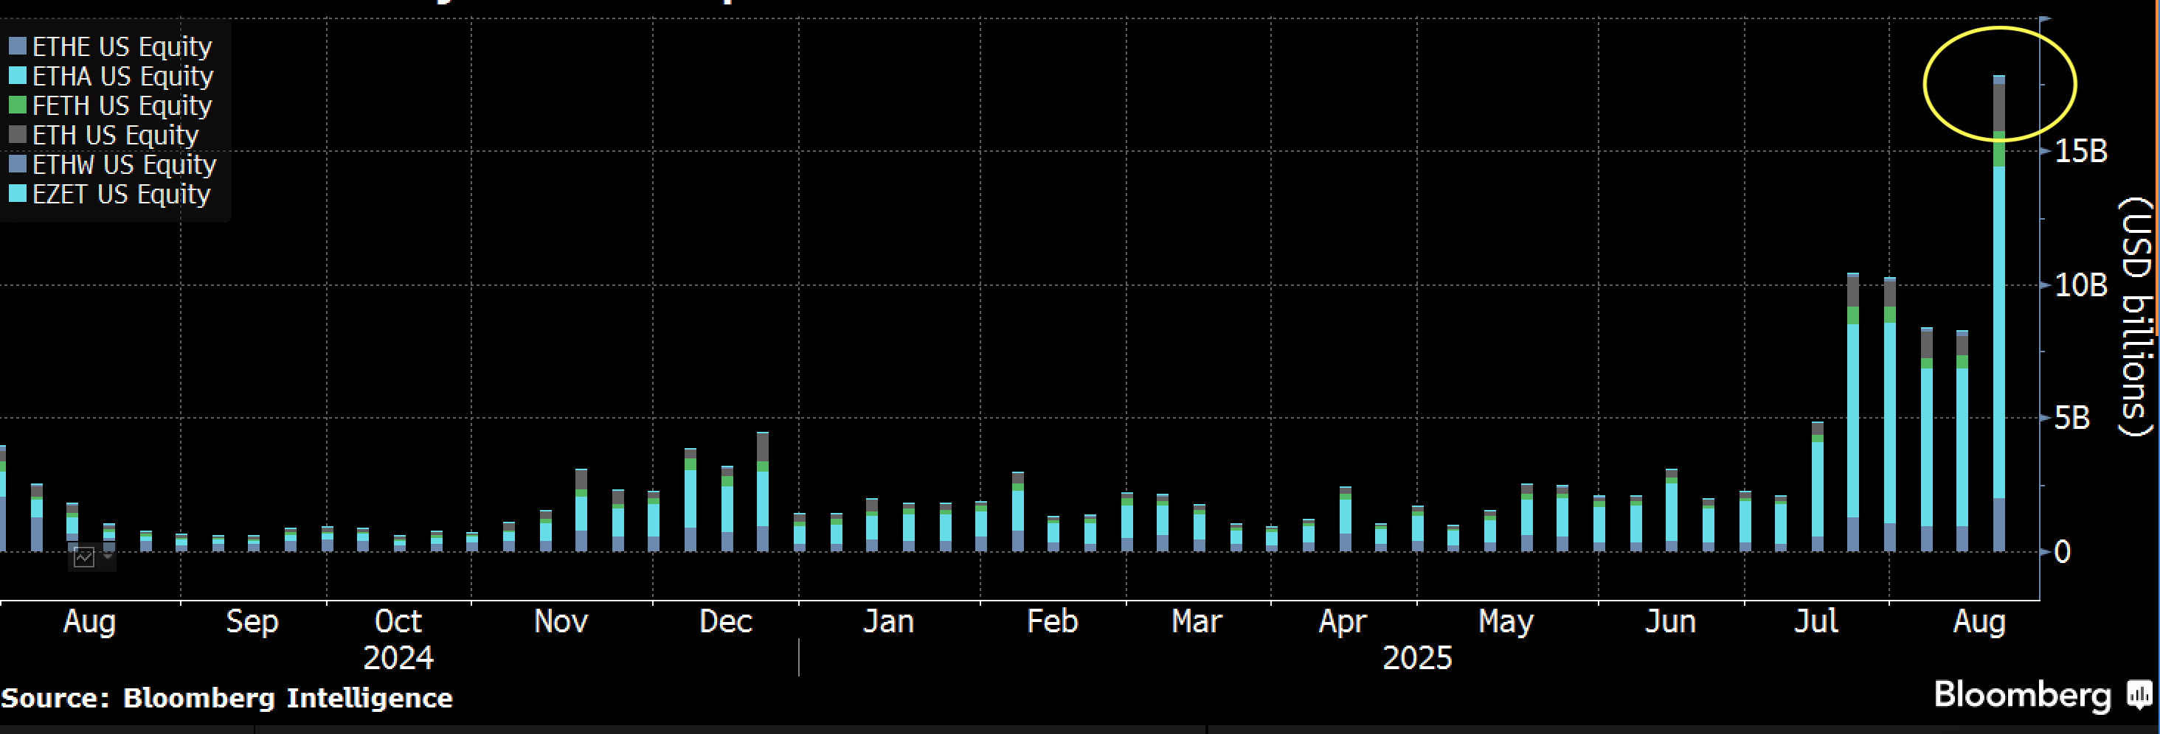

展望未来，焦点将转向本周晚些时候的杰克逊霍尔（Jackson Hole）会议。美联储主席鲍威尔的讲话将被宏观观察人士仔细审视，以研判今年余下时间的政策基调。然而，鉴于当前的通胀背景，我们不预期会有太多新的鸽派惊喜。除非9月非农就业报告（NFP）非常负面，否则不太可能推动市场重新定价降息50个基点的可能性。

在情绪面，我们确实要提醒当前水准感觉有些过度狂热。美国消费者对股价的乐观程度与其自身收入前景之间的分歧已达到历史上前所未有的水准。同时，随著我们进入历史上波动性较大的9-10月，基金经理的现金持有水准已回落至周期低点（表明投资已接近满仓）。

美国消费者对股价的看涨程度 vs 自身收入前景达历史之最

|  |  |
| --- | --- |
|  |  |

来源: DB

基金经理现金水准降至周期低点

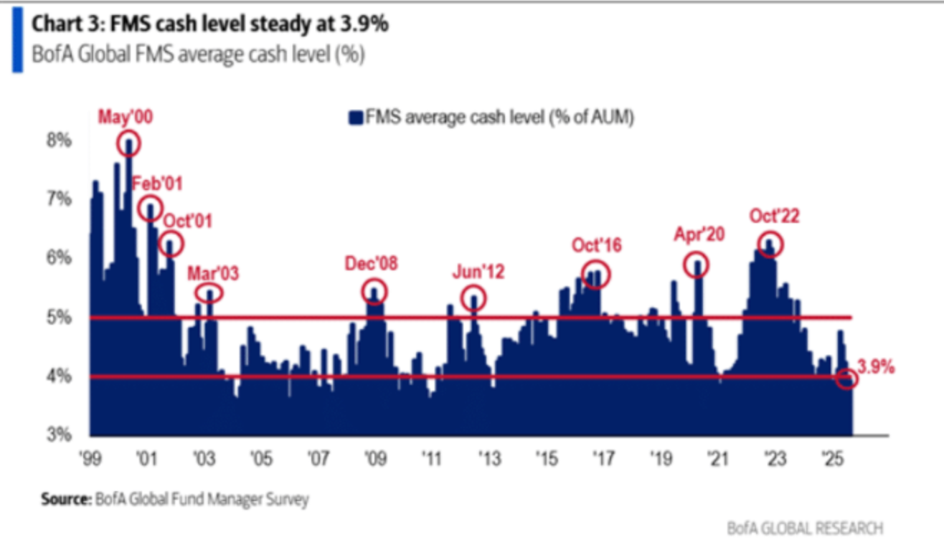

祝好运，交易顺利！